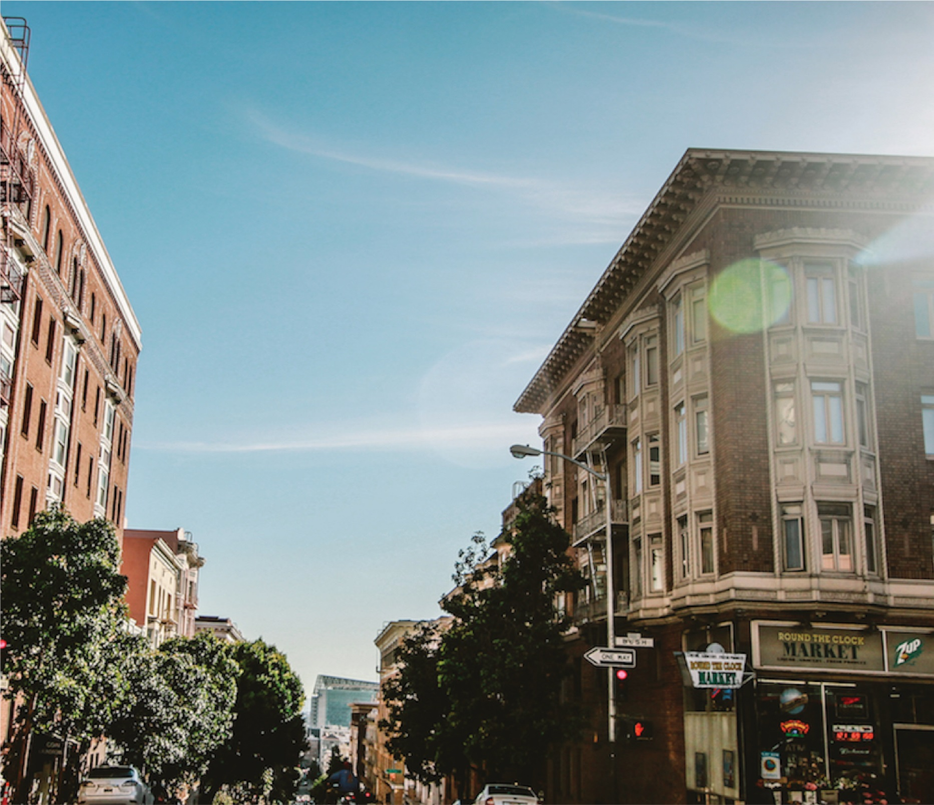

|  |
| --- |
| RAPPORTRUBRIK  2018 |
|  |
| 16 juli  FÖRETAGETS NAMN  Författare: Ditt namn |



# Rubrik för titel

|  |
| --- |
| Text för underrubrik här Kom igång direkt genom att trycka på en platshållartext (som den här) och börja skriva. Då ersätts texten med din egen text.  Vill du infoga en bild från dina filer eller lägga till en form, textruta eller tabell? Det är lätt! På fliken Infoga i menyfliksområdet trycker du på det alternativ du vill använda. |
| ”*Det finns ännu fler lättanvända verktyg under fliken Infoga, till exempel för att lägga till en hyperlänk eller infoga en kommentar”* |
| Kom igång direkt genom att trycka på en platshållartext (som den här) och börja skriva. Då ersätts texten med din egen text.  Vill du infoga en bild från dina filer eller lägga till en form, textruta eller tabell? Det är lätt! På fliken Infoga i menyfliksområdet trycker du på det alternativ du vill använda. |